ГУАП КАФЕДРА № 41

ОТЧЕТ
ЗАЩИЩЕН С ОЦЕНКОЙ ПРЕПОДАВАТЕЛЬ
Ассистент Д.С. Лисюков
должность, уч. степень, звание подпись, дата инициалы, фамилия

ОТЧЕТ О ПРАКТИЧЕСКОЙ РАБОТЕ

Установка Docker на персональный компьютер

по курсу: Облачные технологии и сервисы

РАБОТУ ВЫПОЛНИЛ
СТУДЕНТ ГР. № 4417 М. П. Курбатов
подпись, дата инициалы, фамилия

Санкт-Петербург 2026

1 Цель работы
Освоить запуск Docker на персональном компьютере и подтвердить работоспособность контейнерной среды. Дополнительные примеры методических указаний демонстрируют запуск веб-приложения и сервера MySQL, а также подключение к нему через DBeaver.

2 Подтверждение работоспособности Docker
Работоспособность Docker подтверждена ответом клиента и сервера на команду docker version, состоянием запущенного контейнера в docker ps и доступностью веб-приложения. На рисунке 1 показан работающий контейнер MySQL, на рисунке 2 — сведения о клиенте и сервере Docker.
Рисунок 1 — Запущенный контейнер test-mysql-fixed в выводе docker ps
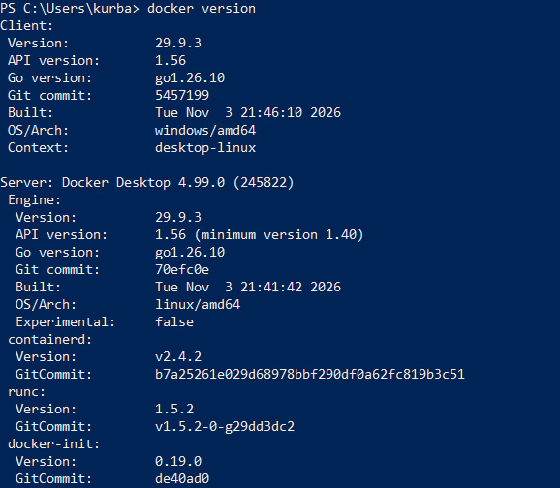
Рисунок 2 — Команда docker version: сведения о клиенте и сервере Docker
Для проверки веб-приложения запущен контейнер docker/welcome-to-docker с публикацией порта 8080 компьютера в порт 80 контейнера. В браузере по адресу http://localhost:8080 открылась страница с сообщением об успешном запуске первого контейнера.
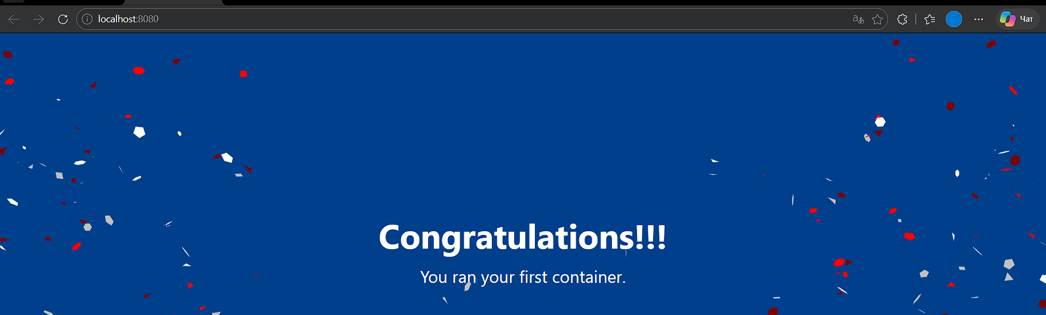
Рисунок 3 — Веб-приложение контейнера по адресу localhost:8080

3 Проверка MySQL
Для проверки сервера базы данных использован образ mysql:8.4 для архитектуры linux/amd64. Контейнер test-mysql-fixed запущен с публикацией 127.0.0.1:3307:3306. В MySQL-клиенте выполнена команда SHOW DATABASES;, получен список системных баз information_schema, mysql, performance_schema и sys. В DBeaver настроено подключение к 127.0.0.1:3307 под пользователем root; соединение и доступные группы объектов показаны на рисунке 5.
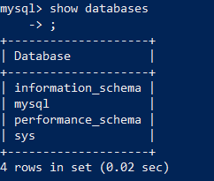
Рисунок 4 — MySQL-клиент контейнера: результат SHOW DATABASES;
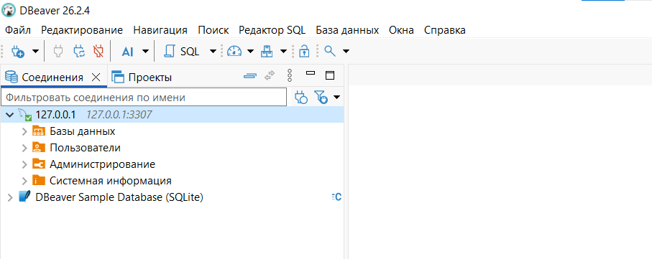
Рисунок 5 — Подключение к MySQL через DBeaver на порту 3307

4 Возникшие проблемы и их решение
В начале работы загрузка образов завершалась ошибками input/output error и read-only file system. Проверка свободного места показала, что на диске C: оставалось около 2 МБ. Создание проверочного тома docker-write-check также завершалось ошибкой записи. Это позволило отделить проблему хранилища Docker от ошибки команды запуска. Для восстановления были предложены освобождение места и перезапуск Docker и WSL. На последующем этапе образ MySQL удалось загрузить и контейнер запустился; его работоспособность подтверждена итоговыми снимками.
Повторный запуск docker run с уже использованным именем приводил к конфликту имён test-mysql и test-mysql-fixed. Контейнер создаётся командой docker run один раз, а для запуска существующего экземпляра используется docker start. Для нового варианта MySQL было выбрано отдельное имя test-mysql-fixed.
Первоначальный контейнер MySQL завершался с сообщением exec format error. Для повторной проверки был выбран конкретный образ mysql:8.4 с явным указанием платформы linux/amd64. После загрузки этого образа сервер сообщил ready for connections. По одному сообщению exec format error точная причина первоначального сбоя не установлена.
При загрузке образа mysql:8.4 возник TLS handshake timeout при обращении к auth.docker.io. Повторная попытка загрузки завершилась успешно: Docker сообщил Downloaded newer image for mysql:8.4. Эта ошибка относилась к сетевому соединению с реестром, а не к настройке MySQL.
При входе в MySQL возникала ошибка Access denied. Дополнительную трудность вызвал скрытый ввод пароля: в терминале не отображались ни цифры, ни звёздочки. После корректного ввода учётных данных удалось войти в клиент и выполнить SHOW DATABASES;.
При настройке DBeaver автоматическая загрузка драйвера завершалась сообщением Maven artifact com.mysql:mysql-connector-j:RELEASE cannot be resolved in external repositories. Попытка указать конкретную версию через запись Maven не устранила ошибку разрешения RELEASE. Поэтому файл mysql-connector-j-8.4.0.jar был скачан отдельно и добавлен через «Редактировать драйвер → Библиотеки → Добавить файл». В качестве класса выбран com.mysql.cj.jdbc.Driver.
После добавления драйвера проверка соединения показала Public Key Retrieval is not allowed. Для локального учебного подключения использована настройка allowPublicKeyRetrieval=true в свойствах драйвера соединения. В итоговом состоянии DBeaver отображает подключение к 127.0.0.1:3307 и группы объектов сервера.

5 Вывод
Docker позволяет рассматривать приложение вместе с необходимым окружением как единый переносимый компонент. Образ задаёт исходное содержимое, а контейнер представляет собой запущенный экземпляр этого образа. Такой подход уменьшает зависимость приложения от программ, установленных непосредственно в основной системе, и упрощает воспроизведение рабочего окружения.
Практическая работа показала, что наличие установленного Docker Desktop ещё не гарантирует готовность среды. Важны доступность Docker Engine, возможность записи в хранилище и доступ к реестру образов. После устранения препятствий веб-приложение открылось через localhost:8080, а MySQL стал доступен как из контейнера, так и через DBeaver. Публикация портов связала внешние обращения к порту 3307 с портом 3306 внутри контейнера.
Контейнеризация не отменяет необходимость управлять данными и доступом. Изменения внутри удаляемого контейнера могут быть потеряны, поэтому для постоянных данных применяются тома. Практическая ценность Docker заключается в воспроизводимости окружения и удобном запуске сервисов. Возникшие ошибки помогли понять, что состояние диска, архитектура образа, готовность сервера и настройки клиента проверяются отдельно.
В результате подтверждена работа Docker на персональном компьютере, выполнен запуск веб-контейнера и MySQL 8.4, получен список баз данных и настроено подключение через DBeaver.

Список использованных источников
1. Установка Docker на персональный компьютер : методические указания к практической работе. 15 с.
2. Документация Docker. URL: https://docs.docker.com/.
3. Документация Microsoft по WSL. URL: https://learn.microsoft.com/windows/wsl/install.

